2010年赤峰市初中毕业、升学统一考试试卷
化 学
题号 | 一 | 二 | 三 | 四 | 总分
得分
注意事项：本试卷共8页，满分90分，考试时间为70分钟。
可能用到的相对原子质量：H-1 C-12 N-14 O-16 Na-23 S-32
一、选择题（每小题有四个选项，只有一个选项符合题意。请将正确选项的序号填入相应题后括号内。每小题2分，共32分）
1．下列变化属于物理变化的是（ ）
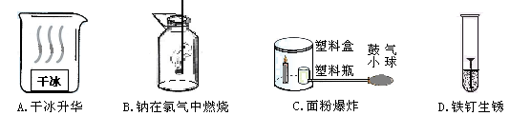
2．既洁净又高能的理想燃料是（ ）
A．煤 B．石油 C．氢气 D．天然气
3．下列物质属于纯净物的是（ ）
A．食醋 B．蒸馏水 C．医用酒精 D．碘酒
4．下列物质暴露在空气中，质量会减小的是（ ）
A．生石灰 B．浓氨水 C．浓硫酸 D．烧碱
5．下列化肥中属于复合肥料的是（ ）
A．CO(NH₂)₂ B．Ca(H₂PO₄)₂ C．K₂SO₄ D．(NH₄)₂HPO₄
6．我们一生都在不断吸入空气和呼出气体。在呼出的气体中，含量（体积分数）最多的气体是（ ）
A．二氧化碳 B．氮气 C．水蒸气 D．氧气
7．以下是人体几种体液的pH，其中显碱性的是（ ）
A．唾液 6.6 B．胃液 0.8 C．胆汁 6.8 D．血液 7.35
8．2010年“世界环境日”中国主题是“低碳减排、绿色生活”。下列做法中符合这一主题的是（ ）
A．大力发展火力发电 B．将生活垃圾焚烧销毁
C．乘坐公交车或骑自行车出行 D．用聚氯乙烯塑料袋包装食品
9．下表是小强同学对日常生活中某些现象和产生原因的归纳，其中不正确的是（ ）
选项 | 现 象 | 原 因
A | 在公共场所吸烟导致周围人被动吸烟 | 分子在不停的运动
B | 油腻的碗筷加入洗涤剂容易洗净 | 洗涤剂具有乳化作用
C | 打开“雪碧”等碳酸饮料的瓶盖，冒出大量气泡 | 气体溶解度随压强的减小而减小
D | 从布料中抽出一些纤维点燃，闻到烧毛发的气味 | 布料的主要成分是合成纤维
10．下列说法中正确的是（ ）
A．地壳中含量最多的金属元素是铁
B．工业上用蒸馏法或化学方法处理硬水，使硬水软化
C．发现厨房内煤气泄露，立即打开换气扇电源开关进行排气
D．某气体可以用排水法或向上排空气法收集，说明该气体难溶于水且密度比空气密度小
11．右图是甲、乙两种固体物质在水中的溶解度曲线。下列说法中正确的是（ ）
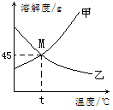
A．甲物质的溶解度比乙物质的溶解度大
B．M点表示在t℃时甲、乙两种物质的溶解度相等
C．升高温度可以使乙物质的饱和溶液变为不饱和溶液
D．在t℃时，100g乙物质的饱和溶液中含溶质的质量为45g
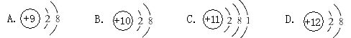
12 ．下列微粒的结构示意图中，表示阴离子的是（ ）
13．在四种基本反应类型中，能生成水的反应类型有（ ）
A．1种 B．2种 C．3种 D．4种
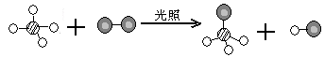
14．如图是两种物质在光照条件下发生化学反应的微观示意图（一种小球代表一种原子）。下列说法中不正确的是（ ）
A．有些化学反应需要在一定条件下才能发生
B．反应前后原子种类和数目都没有改变
C．该反应中反应物和生成物均属于化合物
D．在化学变化中，分子可以再分而原子却不能再分
15．在化学反应前后有元素化合价变化的反应属于氧化还原反应。例如：
在2CuO+C ^{高温} 2Cu+CO₂↑中，反应前后Cu和C的化合价发生了变化，该反应是氧化还原反应。根据以上信息判断下列化学反应中属于氧化还原反应的是（ ）
A．CaCO₃^{高温}CaO+CO₂↑
B．H₂O+CaO=Ca(OH)₂
C．Fe+CuSO₄=Cu+FeSO₄
D．FeCl₃+3KOH=Fe(OH)₃↓+3KCl
16．某化学兴趣活动小组在准备实验时，甲同学配制了Na₂SO₄、K₂CO₃、BaCl₂、稀盐酸四种溶液，但没有及时贴标签。乙同学在使用时为区分四种无色溶液，将溶液分别编号为①、②、③、④并进行如下表所示实验，由此推断①、②、③、④依次是（ ）
实验  内容 | 实验现象
①+② | 有白色沉淀生成
②+④ | 有白色沉淀生成
①+③ | 有气泡冒出
A．稀盐酸、Na₂SO₄溶液、K₂CO₃溶液、BaCl₂溶液
B．K₂CO₃溶液、BaCl₂溶液、稀盐酸、Na₂SO₄溶液
C．BaCl₂溶液、K₂CO₃溶液、Na₂SO₄溶液、稀盐酸
D．Na₂SO₄溶液、BaCl₂溶液、K₂CO₃溶液、稀盐酸

二、填空与简答题（共30分）
17．（6分）下表是元素周期表中的一部分，根据表中信息回答下列问题。
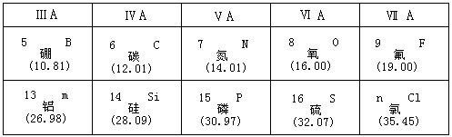
(1)用m代表的13号元素的元素符号是_______，其氧化物的化学式为_________。
(2)氯元素的原子序数n等于_______，它的相对原子质量是_________。
(3)氧、氟、硫、氯元素都属于________(填“金属”或“非金属”)元素，它们在化学反应中一般易________（填“得”或“失”）电子，趋向于稳定结构。
18．（8分）下图是有关氧气的知识网络图（部分反应条件已略去）。
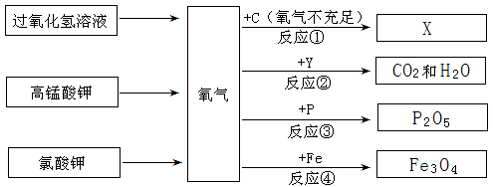
根据上图回答下列问题：
(1)生成氧气的三个反应都属于________反应（填基本反应类型），从节能、环保的角度考虑，实验室制取氧气最好选用_________________作反应物。
(2)X的化学式为_________；若反应①在氧气充足的情况下进行，生成X的化学式为_______________。
(3)若反应②的化学方程式为Y+2O₂ ^{点燃} CO₂+2H₂O，Y的化学式为________。
(4)在反应③的实验中可以观察到的实验现象是______________________________。
(5)在做反应④实验时，要预先在盛放氧气的集气瓶中放______________________。
(6)反应①至④的相同点是（只写一条）____________________________________。
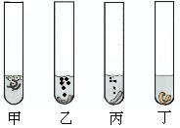
19．（4分）四支试管中盛有相同体积、相同溶质质量分数的稀盐酸，分别同时加入大小、厚薄相同的甲、乙、丙、丁四种金属薄片。观察到的现象如图所示。试回答：
（1）甲、乙、丙、丁四种金属的活动性由强到弱的顺序是_________________。
（2）若乙是锌，丙是初中化学学过的一种日常生活中最常见的金属。写出丙和稀盐酸反应的化学方程式________________________________。
20．（4分）现有以下七种微粒：①H ②H＋ ③O ④H₂ ⑤O₂ ⑥OH－ ⑦H₂O，请将符合要求的微粒的序号填在横线上：
(1)电解水得到的产物是__________________。
(2)能使无色酚酞溶液变红色的微粒是_____________。
(3)不含电子的微粒是__________。
(4)所含电子数相同的微粒是_____________。
21．（8分）某同学设计的“从含铜电缆废料中提取铜”的实验方案如下：
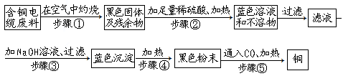
(1)过滤用到的玻璃仪器有______________、_____________、_____________。
(2)写出步骤③和步骤⑤发生反应的化学方程式：
步骤③：__________________________________；
步骤⑤：__________________________________。
(3)此方案中可能造成空气污染的步骤有________________。

三、实验与探究（共19分）
22．（4分）正确的实验操作是实验成功的关键，是人身安全的保障。请回答：
(1)具有可燃性的气体在点燃或加热前一定要______________________________。
(2)量取液体时，量筒必须放平，视线与量筒刻度线和_______________保持水平。
(3)实验室用烧瓶制取蒸馏水，加热时应垫放______________。
(4)用pH试纸测定溶液的pH，可将被测液滴到pH试纸上，显色后与__________对照，读出溶液的pH。
23．（5分）右图是某同学设计的验证CO₂化学性质的实验装置。请回答：
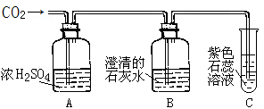
(1)该同学连接装置A的目的是__________________________。我认为：在此实验中_______（填“有”或“没有”）必要连接此装置。
(2)利用上图装置进行实验，开始通入CO₂气体时，在B处可观察到的现象是______
_______________________________。
(3)装置B在初中化学中常用来检验CO₂气体，是因为CO₂能使澄清的石灰水____
___________；实验过程中，在C处可观察到紫色石蕊溶液_____________。
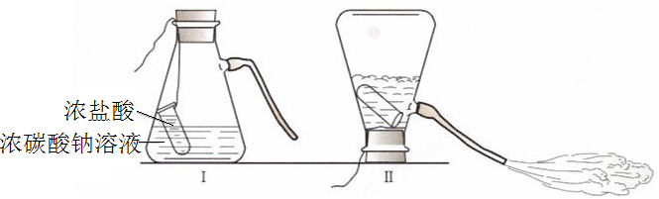
24．（10分）某化学兴趣活动小组的同学学习“灭火器原理”后，设计了如下图所示实验，并对反应后锥形瓶中残留废液进行探究。
【提出问题】
废液中所含溶质是什么物质？
【猜想与假设】
猜想（一）：废液中的溶质可能是NaCl、Na₂CO₃和HCl。
猜想（二）：废液中的溶质只有NaCl。
猜想（三）：废液中的溶质是NaCl和HCl。
猜想（四）：废液中的溶质是__________________。
【讨论与交流】
小明认为猜想（一）无需验证就知道是错误的。他的理由是___________________
____________________________________________。
【实验与结论】
(1)为验证猜想（二），小强同学取少量废液装入试管中，然后滴入AgNO₃溶液，产生白色沉淀，滴加稀硝酸沉淀不溶解。于是小强认为猜想（二）正确。小强的实验____________（填“能”或“不能”）验证猜想（二）的正确性，原因是_________
______________________________________________。
(2)小丽为验证猜想（三），选用大理石做试剂。若猜想（三）是正确的，验证时反应的化学方程式为_____________________________________________。
(3)若验证猜想（四）是否正确，下列试剂中可选用的有____________（填序号）。
①氢氧化钠溶液 ②氯化钙溶液 ③稀盐酸 ④氯化钾溶液
【拓展与应用】
若废液中的溶质是NaCl和HCl，根据HCl的性质，无需另加试剂，只要对废液进行_______________操作即可从废液中得到NaCl固体。此方法的缺点是__________
_____________________________________。

四、计算题（共9分）
25．（3分）某市场销售的化肥硝铵，经检测知道其含氮量为34.3%，则该化肥含硝酸铵的质量分数为___________________。（设其它成分不含氮元素）
26．（6分）氢氧化钠潮解后极易与二氧化碳反应而变质。为测定实验室里一瓶放置已久的烧碱中氢氧化钠的质量分数，某同学取5.3g烧碱样品放在小烧杯中，然后加入20g稀硫酸，恰好完全反应，反应后所得溶液的质量为24.86g。计算该烧碱样品中氢氧化钠的质量分数。



